# 

# 电

# 子

# 线

# 路

# 实

# 验

# 报

# 告

# 学院：电子信息与通信学院

# 班级：电信2005班

# 姓名：张智博

# 学号：U202011950

# 实验时间：2021年11月15日

目录

一、 实验名称 1

二、 实验目的 1

三、 实验元器件 1

四、 实验原理 1

同相迟滞比较器： 1

反向积分器： 2

工作过程： 2

五、 实验任务 2

方波-三角波函数发生器设计 2

六、 实验结果 2

1. 实验记录表格 3

2. 实验图像（对应表格） 3

3. 实验结果 5

七、 实验小结 5

# 第三次实验：方波-三角波发生器

# 实验名称

方波-三角波发生器。

# 实验目的

1. 集成运放性能指标含义
2. 集成运放使用方法与注意事项（调零及频率补偿）
3. 函数发生器设计方法与测试技术
4. 两级电路的级联与调试方法

# 实验元器件

|  |  |  |
| --- | --- | --- |
| 名称 | 型号（参数） | 数量 |
| 运算放大器 | NE5532 | 1 |
| 电阻 | 5.1KΩ | 1 |
| 10KΩ | 3 |
| 20KΩ | 1 |
| 47KΩ | 1 |
| 100KΩ | 1 |
| 电容 | 0.1μF | 1 |
| 0.01μF | 1 |

# 实验原理

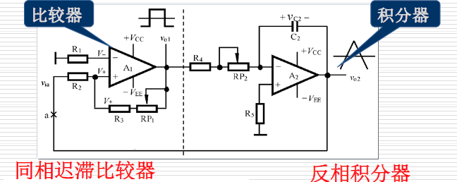

### 同相迟滞比较器：

其中：

故有：

即得到方波。

### 反向积分器：

即得到三角波。

### 工作过程：

输出vo1为高电平（+VCC) ，比较器门限电压为 VT-。这时积分器开始反向积分，三角波vo2线性下降。当vo2下降到VT-时，比较器翻转，输出vo1由高电平跳到低电平,门限电压为VT+这时积分器又开始正向积分，vo2线性增加。如此反复，就可自动产生方波-三角波。

# 实验任务

## 方波-三角波函数发生器设计

已知条件：运放NE5532一只。

性能指标要求:

频率范围:100 Hz~1kHz，1kHz~10 kHz；

输出电压:方波Vp-p≤24V，三角波Vp-p=6V；

波形特性:方波tr＜30μs(1kHz，最大输出时)三角波γ△＜2%。

**注意事项：**

1.组装电路前须对所有电阻逐一测量，作好记录。

2.集成运算放大器的各个管脚不要接错，尤其是正、负电源不能接反，否则极易损坏芯片。

**装调步骤：**

1.由于比较器A1与积分器A2组成正反馈闭环电路，同时输出方波与三角波，故这两个单元电路需同时安装。

2.注意: 在安装电位器RP1与RP2之前，先将其调整到设计值，否则电路可能会不起振。

3.如果电路接线正确，则在接通电源后，A1的输出vo1为方波，A2的输出vo2为三角波。

4.在频率较低时，微调RP1，使三角波输出幅度满足设计指标要求。

5.再调节RP2，则输出频率连续可变。

# 实验结果

## 实验记录表格

|  |  |  |  |  |
| --- | --- | --- | --- | --- |
| 电容值 | 方波频率/Hz | 方波峰峰值/V | 三角波峰峰值/V | 方波上升时间/us |
| C2=0.1uF | 144.9 | 22.8 | 6.08 | 1.31 |
| 714.2 | 23.8 | 6.08 | 1.31 |
| 3.063K | 23.6 | 6.08 | 1.31 |
| C2=0.01uF | 787.4 | 23.4 | 6.08 | 1.29 |
| 1.650K | 24.0 | 6.16 | 1.30 |
| 15.62K | 23.8 | 6.32 | 1.31 |

频率为1kHz时，C2=0.1uF时，tr=1.31us，

频率为1kHz时，C2=0.1uF时，tr=1.30us。

## 实验图像（对应表格）

### C2=0.1uF







### C2=0.01uF





## 实验结果

方波的幅度由+VCC和–VEE决定，小于它们1V左右；三角波幅度可由RP1进行调节，但会影响频率。调节RP2，可调节频率，且不会影响三角波幅度，可用RP2实现频率微调，用C2改变频率范围。

**误差分析：**

测量存在误差和实验电路的局限性，输出的波形并不是标准的方波和三角波，而是有一些杂量，此外电容插入后需要等待一点时间才能达到稳定的频率，如果过早记录数据会导致误差。

# 实验小结

通过本次实验，我了解了如何通过放大器和电容去利用直流构造方波和三角波，通过调节滑动变阻器来调整方波频率和三角波幅值，调节电容来改变频率范围。电路比之前的实验更加复杂，考验了我的耐心和细心。